**Вот оно, какое наше лето!**

Лето, лето – прекрасная пора!

Любит лето наша детвора!

**На полянке в жаркий день**

**Летом нам гулять не лень**

**Свежим воздухом дышать**

**И цветочки собирать**

**А цветочки разные - голубые, красные…**

Наступило веселое лето. Наш детский сад «Снежинка» тоже ожил, его украсили зелень деревьев, цветы и яркое солнышко.

Лето- удивительная пора, когда детям можно вдоволь гулять, бегать и прыгать. Именно в этот период они много времени проводят на свежем воздухе.

И очень важно так организовать жизнь дошкольников, чтобы каждый день приносил им что-то новое, был наполнен интересным содержанием, чтобы воспоминания о летнем времени, играх, прогулках, праздниках и развлечениях, интересных эпизодах из их жизни еще долго радовали детей.

Именно поэтому работа детского сада летом, немного отличается от другого времени. Детям уделяется не меньше внимания, но гораздо больше времени они проводят на свежем воздухе.

Лето для детского сада – особое время: все усилия воспитателей направлены на оздоровление, укрепления здоровья детей. Воспитатели летом превращаются в пытливых исследователей окружающего мира и вместе с детьми познают его в игре, труде, общении. 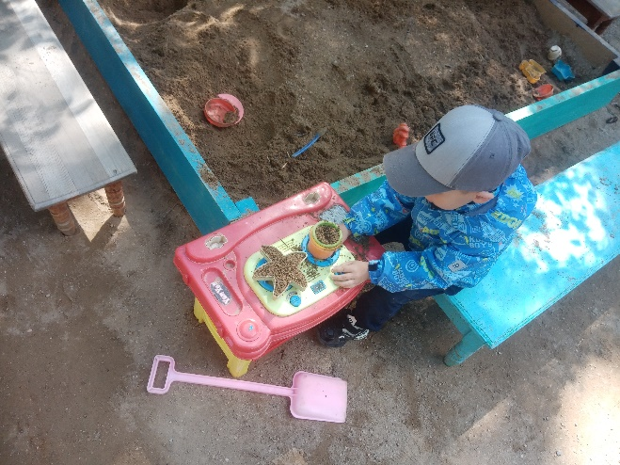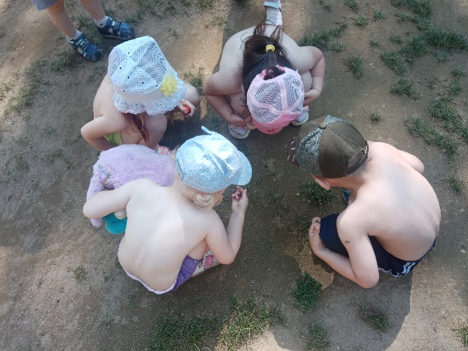

Большее количество времени отведено игровой деятельности на воздухе: подвижные игры, сюжетные игры различной тематики, дидактические игры, чтение художественной литературы: сказки, загадки, разучивания.

Стихи про лето для детей 3-4 лет красиво описывают весёлые игры и забавы на улице. Они короткие, легко запоминающиеся.

**С утра на лужайку**

С утра на лужайку  
Бегу я с мячом,  
Бегу, распеваю  
Не знаю, о чём…  
А мячик, как солнце,  
Горит надо мной,  
Потом повернется  
Другой стороной  
И станет зелёным,  
Как травка весной.  
А. Барто

**Что такое лето?**

Что такое лето?  
Это много света,  
Это поле, это лес,  
Это тысячи чудес,  
Это в небе облака,  
Это быстрая река,  
Это яркие цветы,  
Это синь высоты.  
Это в мире сто дорог  
Для ребячьих ног.  
Н. Балашов

**Весёлое лето**

Лето, лето к нам пришло!  
Стало сухо и тепло.  
По дорожке прямиком  
Ходят ножки босиком.  
Валентин Берестов

Летнюю работу с детьми в детском саду принято называть оздоровительной, она имеет свою специфику. Важно использовать благоприятные для укрепления здоровья детей условия летнего времени и добиться, чтобы ребенок окреп, поправился и закалился, научился понимать и полюбить удивительный, мир растений и животных. 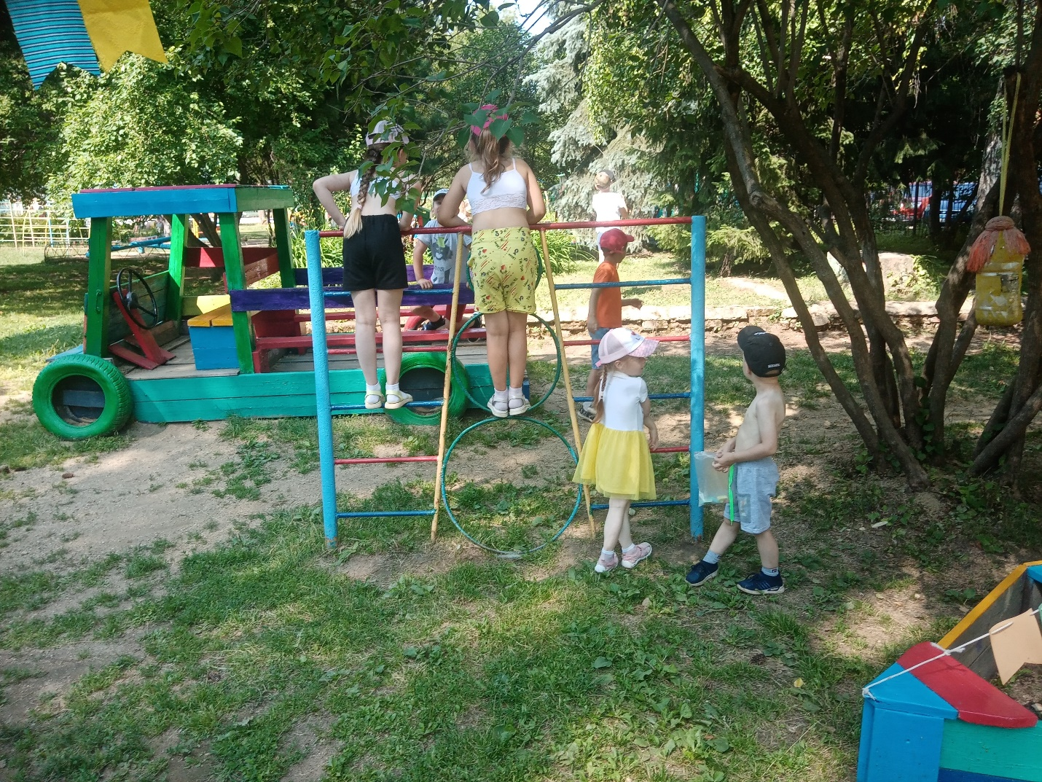

С родителями воспитанников в летний период тоже проводится работа. Это и консультации и индивидуальные беседы, и памятки для родителей на темы: «Безопасность детей», «Питьевой режим в детском саду и дома», «Советы по организации игр».

Составила воспитатель:

Карпова Н.А.